**ДЕРЖАВНИЙ УНІВЕРСИТЕТ ІНТЕЛЕКТУАЛЬНИХ**

**ТЕХНОЛОГІЙ І ЗВ’ЯЗКУ**

**Звіт**

**з дисципліни Системне Адміністрування**

**Практична робота №2**

**на тему: «Настроювання й супроводження сервера DHCP**

**»**

Виконав: студент 3 курсу, групи ІПЗ-3.04 спеціальності

121 Інженерія програмного забезпечення

____________________________Бухта М.М.

Перевірив_________________Білоусова С.С.

Одеса  2023МЕТА РОБОТИ

Конфігурування серверу DHCP для забезпечення автоматичного настроювання параметрів стека TCP/IP робочої станції в момент її завантаження.

**ВИКОНАННЯ**

Встановлюємо dhcp сервер за допомогою: *pkg install isc-dhcp44-server*.

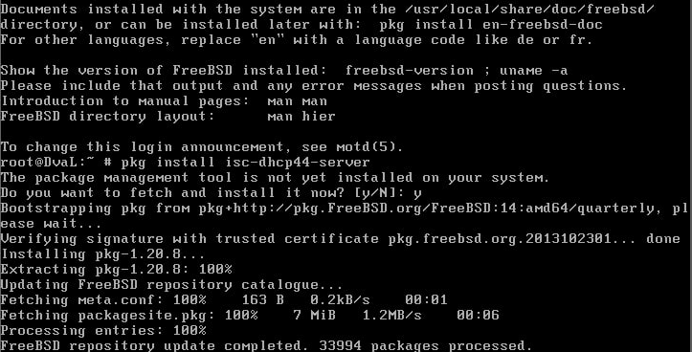

Рисунок 1 – встановлення DHCP.

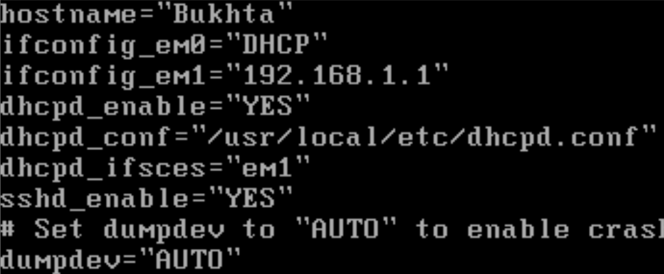

Рисунок 2 – файл /etc/rc.conf сервер

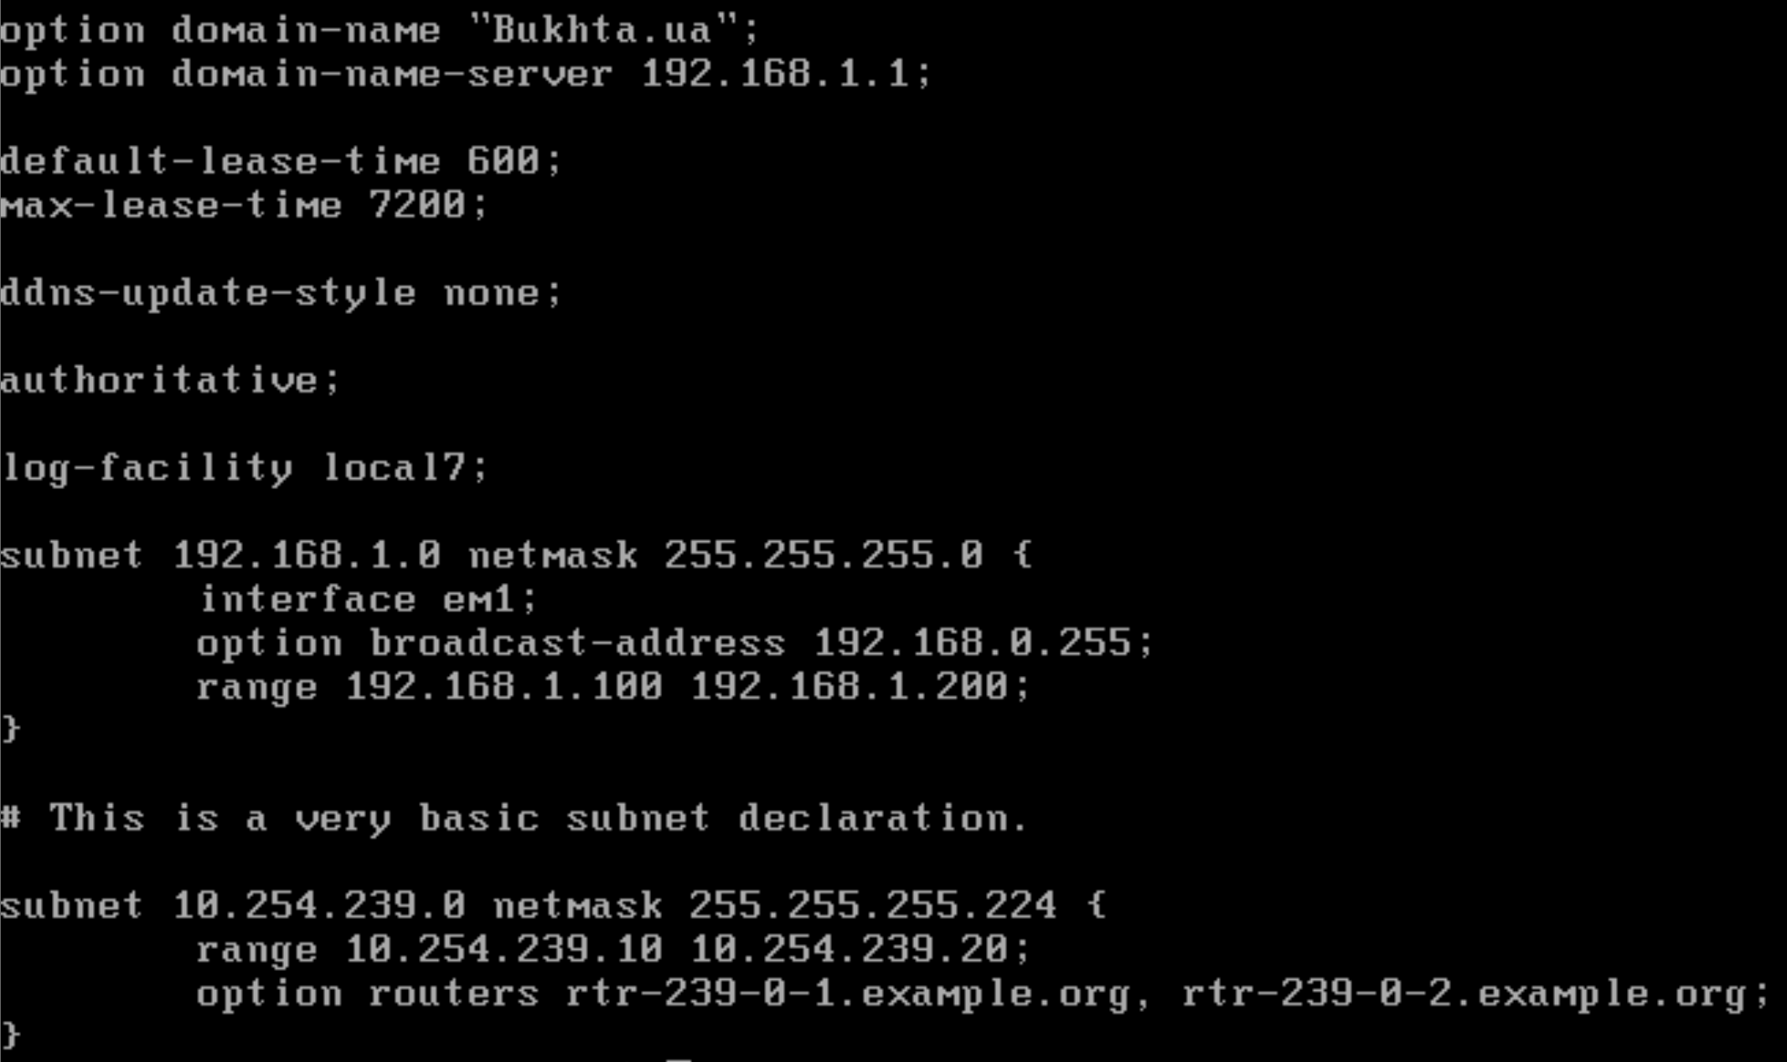

Рисунок 3- Налаштування *dhcpd.conf*.

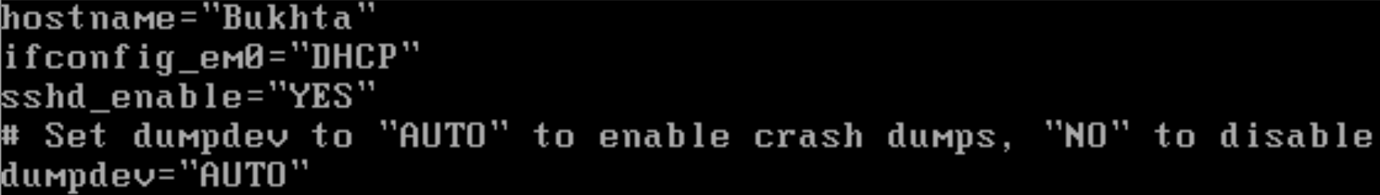

Рисунок 4 – файл /etc/rc.conf клієнт.

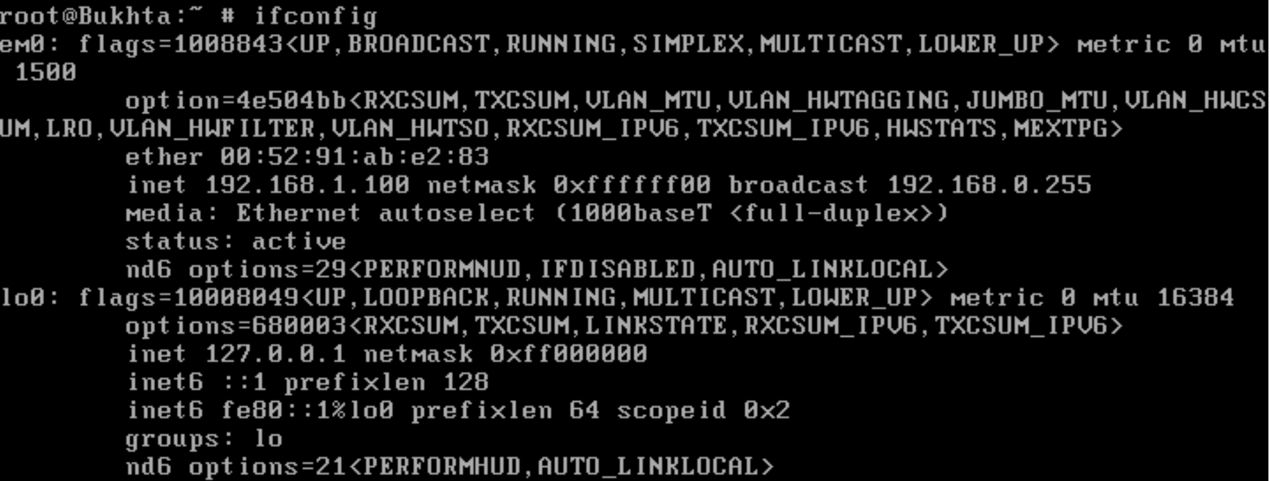

Рисунок 5 – перевірка конфігу клієнта.

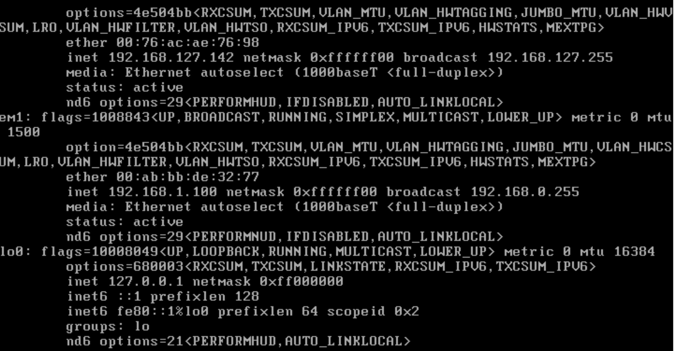

Рисунок 6 – перевірка конфігу сервера.

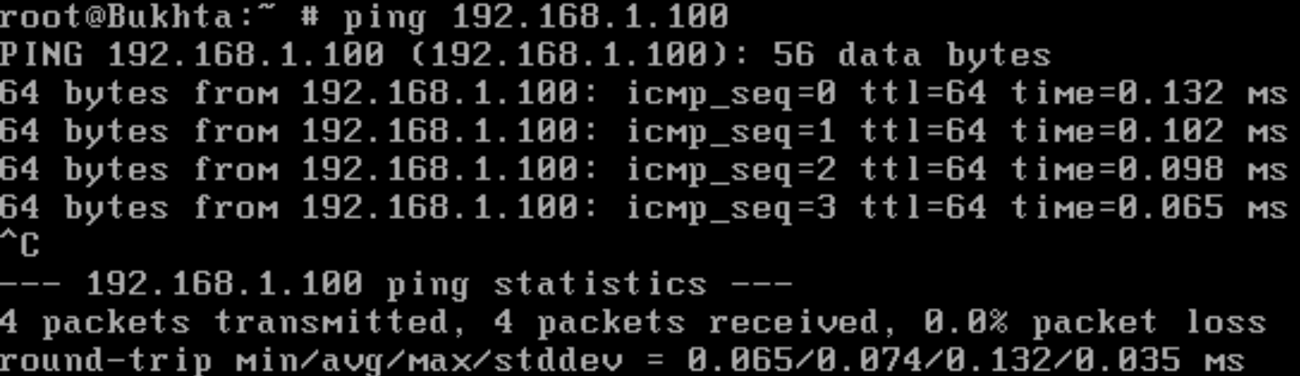

Рисунок 7 – перевірка працездатності мережі.

**ВИСНОВОК**

Конфігурування серверу DHCP для автоматичного налаштування параметрів стека TCP/IP на робочих станціях у момент завантаження було успішно реалізовано у операційній системі FreeBSD. Це дозволило забезпечити ефективне та автоматичне управління мережевими налаштуваннями, зменшити адміністративне навантаження та підвищити безпеку мережі.